**Задание 13**

Демо-22

24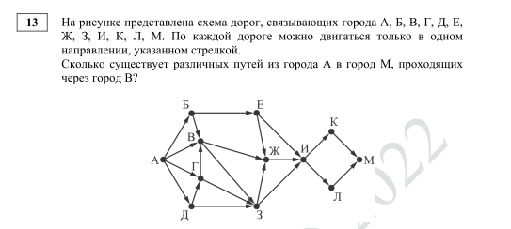

. На рисунке – схема дорог, связывающих города А, Б, В, Г, Д, Е, Ж, И, К, М. По каждой дороге можно двигаться только в одном направлении, указанном стрелкой. Сколько существует различных путей, ведущих из города А в город М и проходящих через город В? (16)

А

Б

Г

Д

B

Ж

Е

И

К

М

На рисунке – схема дорог, связывающих города А, Б, В, Г, Д, Е, Ж, И, К, Л. По каждой дороге можно двигаться только в одном направлении, указанном стрелкой. Сколько существует различных путей из города А в город Л? (13)

А

Б

Д

И

В

Г

Е

Ж

К

Л